Merhabalar, sizlere zorluk çektiğim email doğrulama olayını anlatmak istiyorum. Aslında Asp.net Identity kullananlar için kolay ve zahmetsiz ama benim gibi projenizde Identity kullanmıyorsanız doğrulama işlemini kendiniz yapmak zorunda kalırsınız. Haydi başlayalım…

1-) Öncelikler bir tane user model oluşturalım.

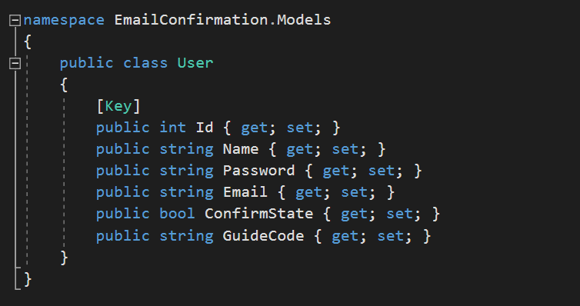

Model oluşturduktan sonra migration ekleyip database imizi update yapmayı da unutmayalım.

2-) Ardından Startupta ufak bir eklenti yapmamız gerekmektedir.

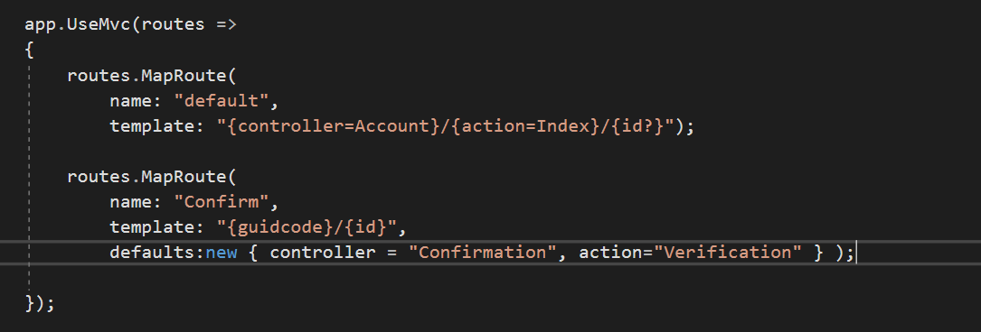

Kullandığımız bu yapı bize kullanıcıya göndereceğimiz url de yazacak olan değerleri gösteriyor. Yani biz kullanıcı register olduktan sonra ona bir doğrulama kodu göndereceğiz ve linke tıkladığı an hesabı doğrulanmış olacaktır.

3-) E-posta göndermek için bir helper a ihtiyacımız var. Bunu Email helper adında bir klasör oluşturup içine oluşturduğum class a yazdım. Yalnız bu işlemi yaparken Mimekit adında bir kütüphaneyi projemize dahil etmemiz gerekmektedir.

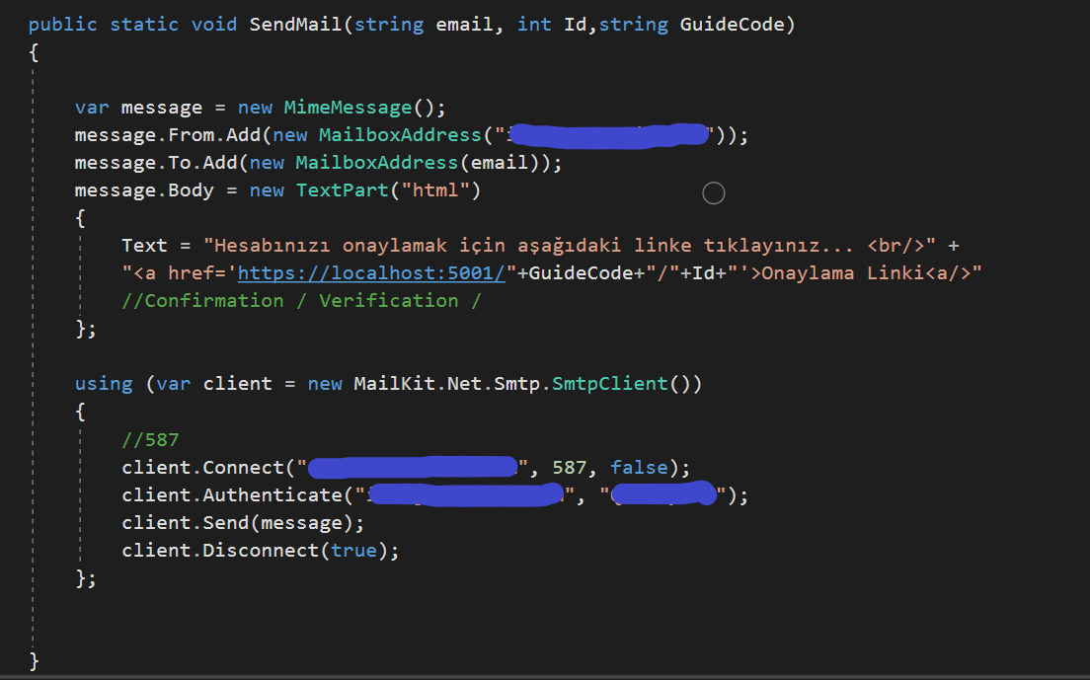

Burada email gönderme işlemi yapılacaktır. Bu işlemi yapmayı bilmiyor olabilirsiniz biraz karmaşıktır ama bunları birebir uygularsanız başarı ile sonuçlanacağına eminim. Üzeri mavi boyalı olan bölümler sizin bilgileriniz olacaktır genelde hosting inizin size sağlamış olduğu mailler kullanılır. Birinci mavi boyalı yere hangi hesaptan göndereceğinizi yazmalısınız ikincisi hostiniginiz size vermiş olduğu server adı üçüncü yine gönderilen mail hesabı ve sonuncu da o hesaba ait şifre olacaktır.

Bu method Kullanının Id sini ve birazdan register da oluşturacağımız guid kodu parametre olarak alacaktır.

4-) Artık Register işlemini yapabiliriz.

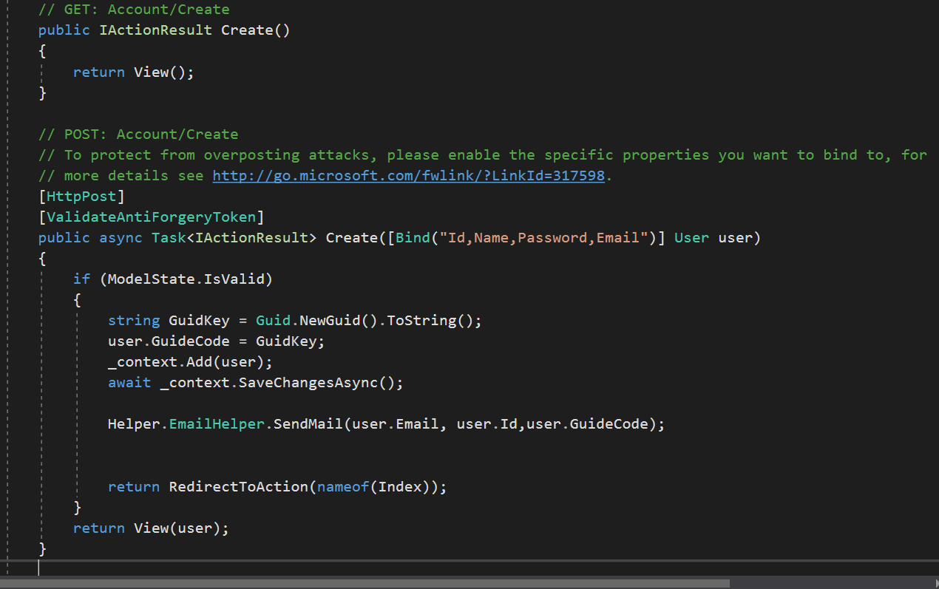

Burada basit bir register işlemini simüle etmeye çalıştım. Önemli olan iki noktaya dikkat çekmek istiyorum. Öncelikle her kullanıcıya ait özel bir guid kod oluşturmamız gerekmektedir. Bu kod her kullanıcıya ayrı ayrı aittir ve hiçbirisi birbiriyle aynı olamaz. Ardından Email helper klasöründe oluşturduğumuz email helper methodumuza parametre göndermeliyiz ki kullanıcıya Mail gitsin ve tıklayabileceği bir url ye sahip olsun.

5-) Son işlemimiz ise Kullanıcıya gönderdiğimiz url ye tıkladığı anda Confirm state ini True ya çekmekte. Kullanıcı login olurken önce Confirm State i true mu yoksa false mu diye bakılır ve ardından login işlemi gerçekleştirilir. Kullanıcıya gönderdiğimiz url ye tıkladığında ise bir işlem başarılı sayfası bizi karşılar ve hesabını onaylamış olur.

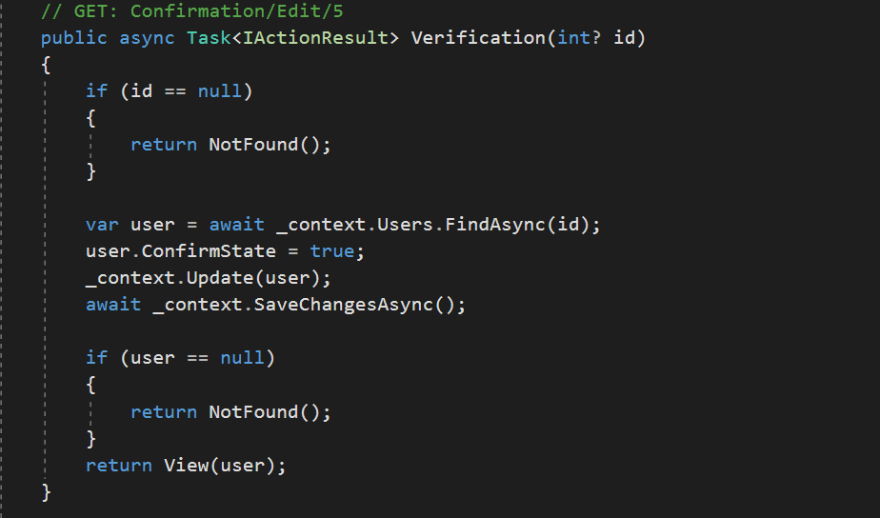

Sadece get methodu kullanmamızın sebebi sayfaya gidildiği anda işlemin gerçekleşecek olması.

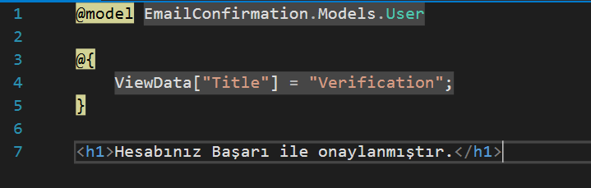

“Email Verification without Asp.net Identity” adlı yazımı okuduğunuz için teşekkür ederim sorunuz olursa bana ulaşırsanız eğer size yardımcı olmaktan mutluluk duyarım…